Тема:

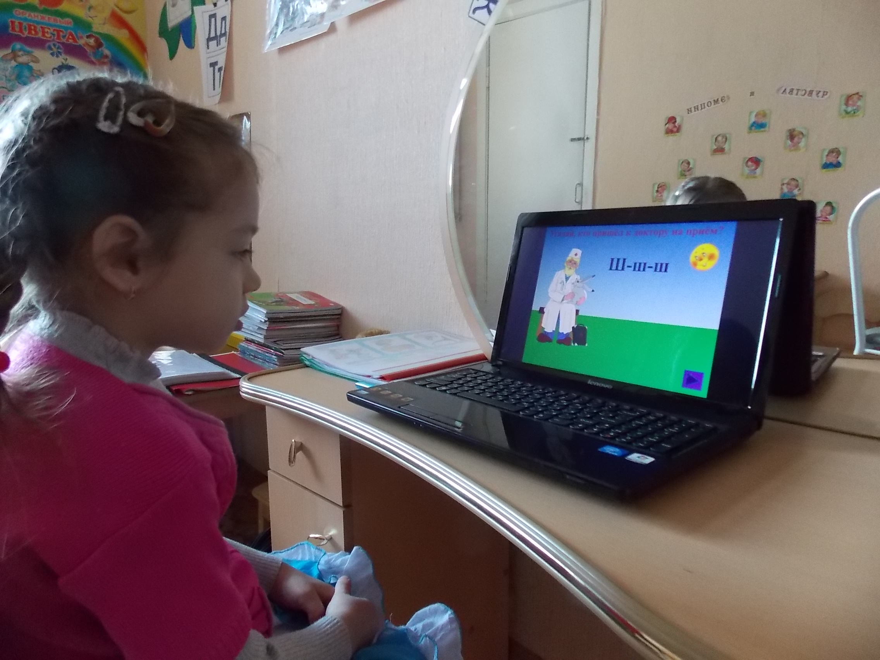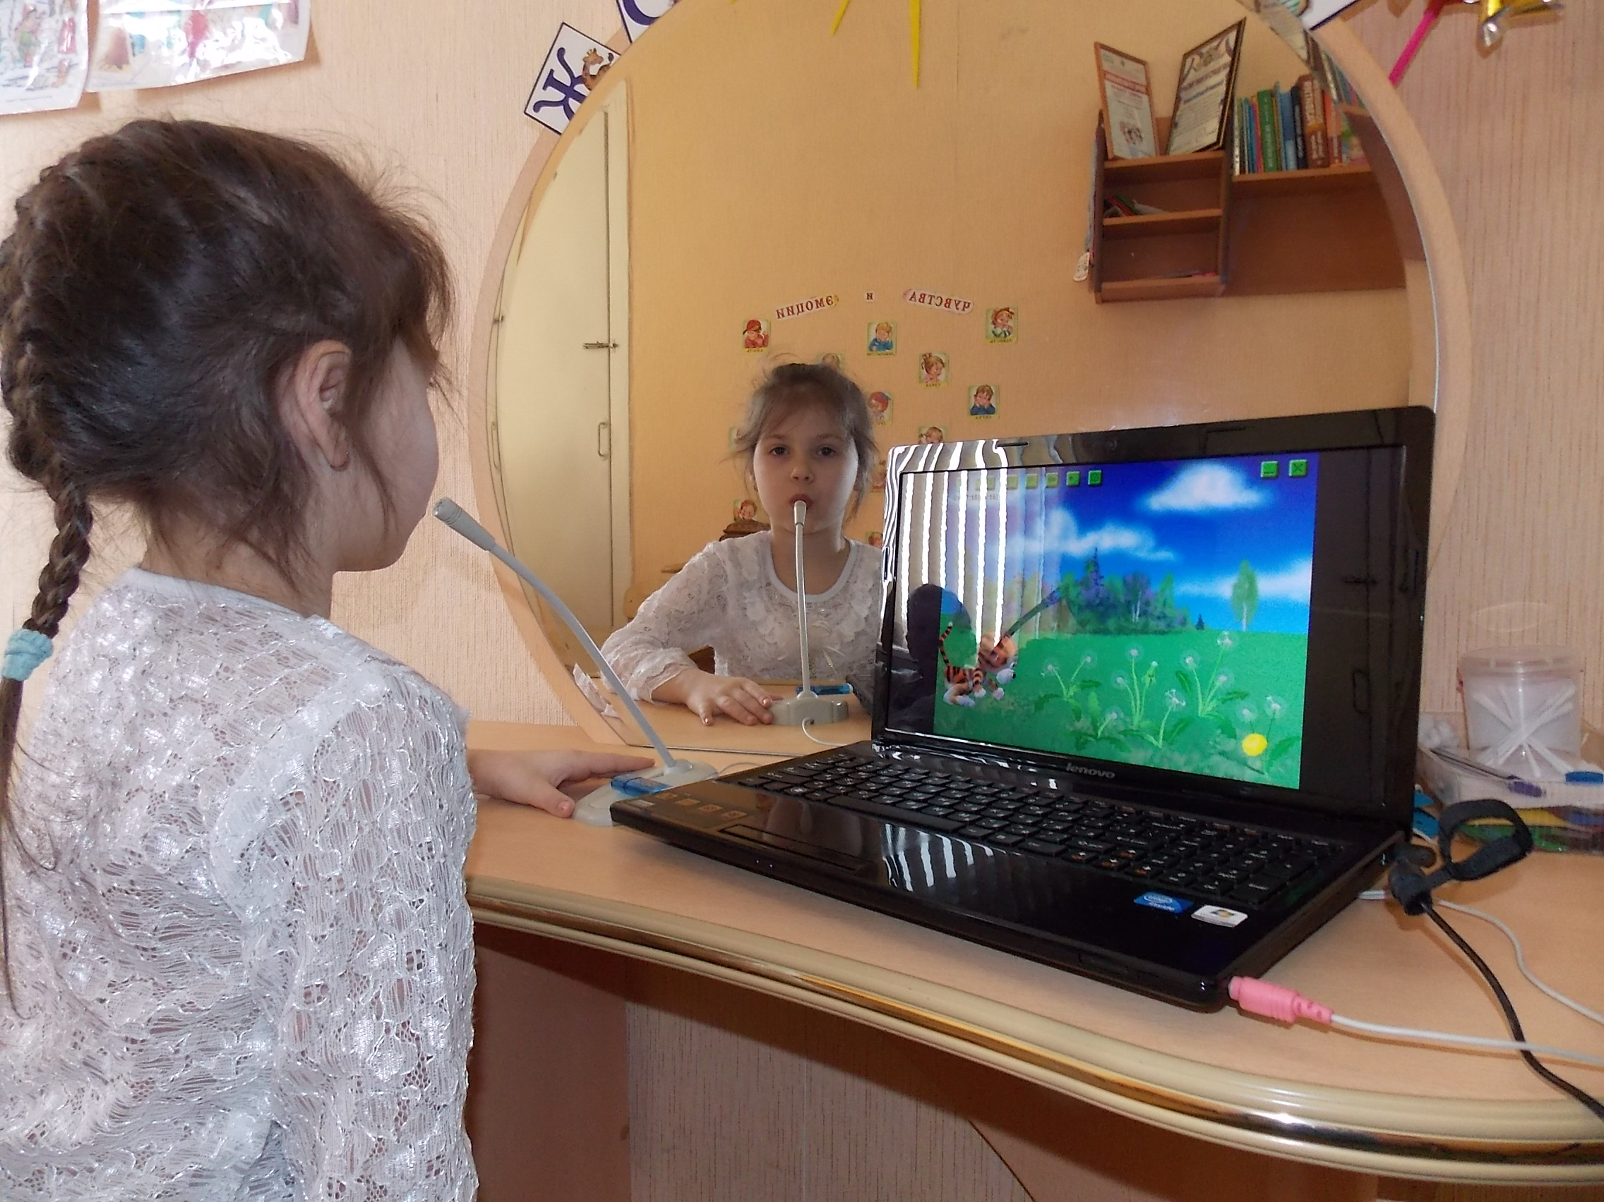

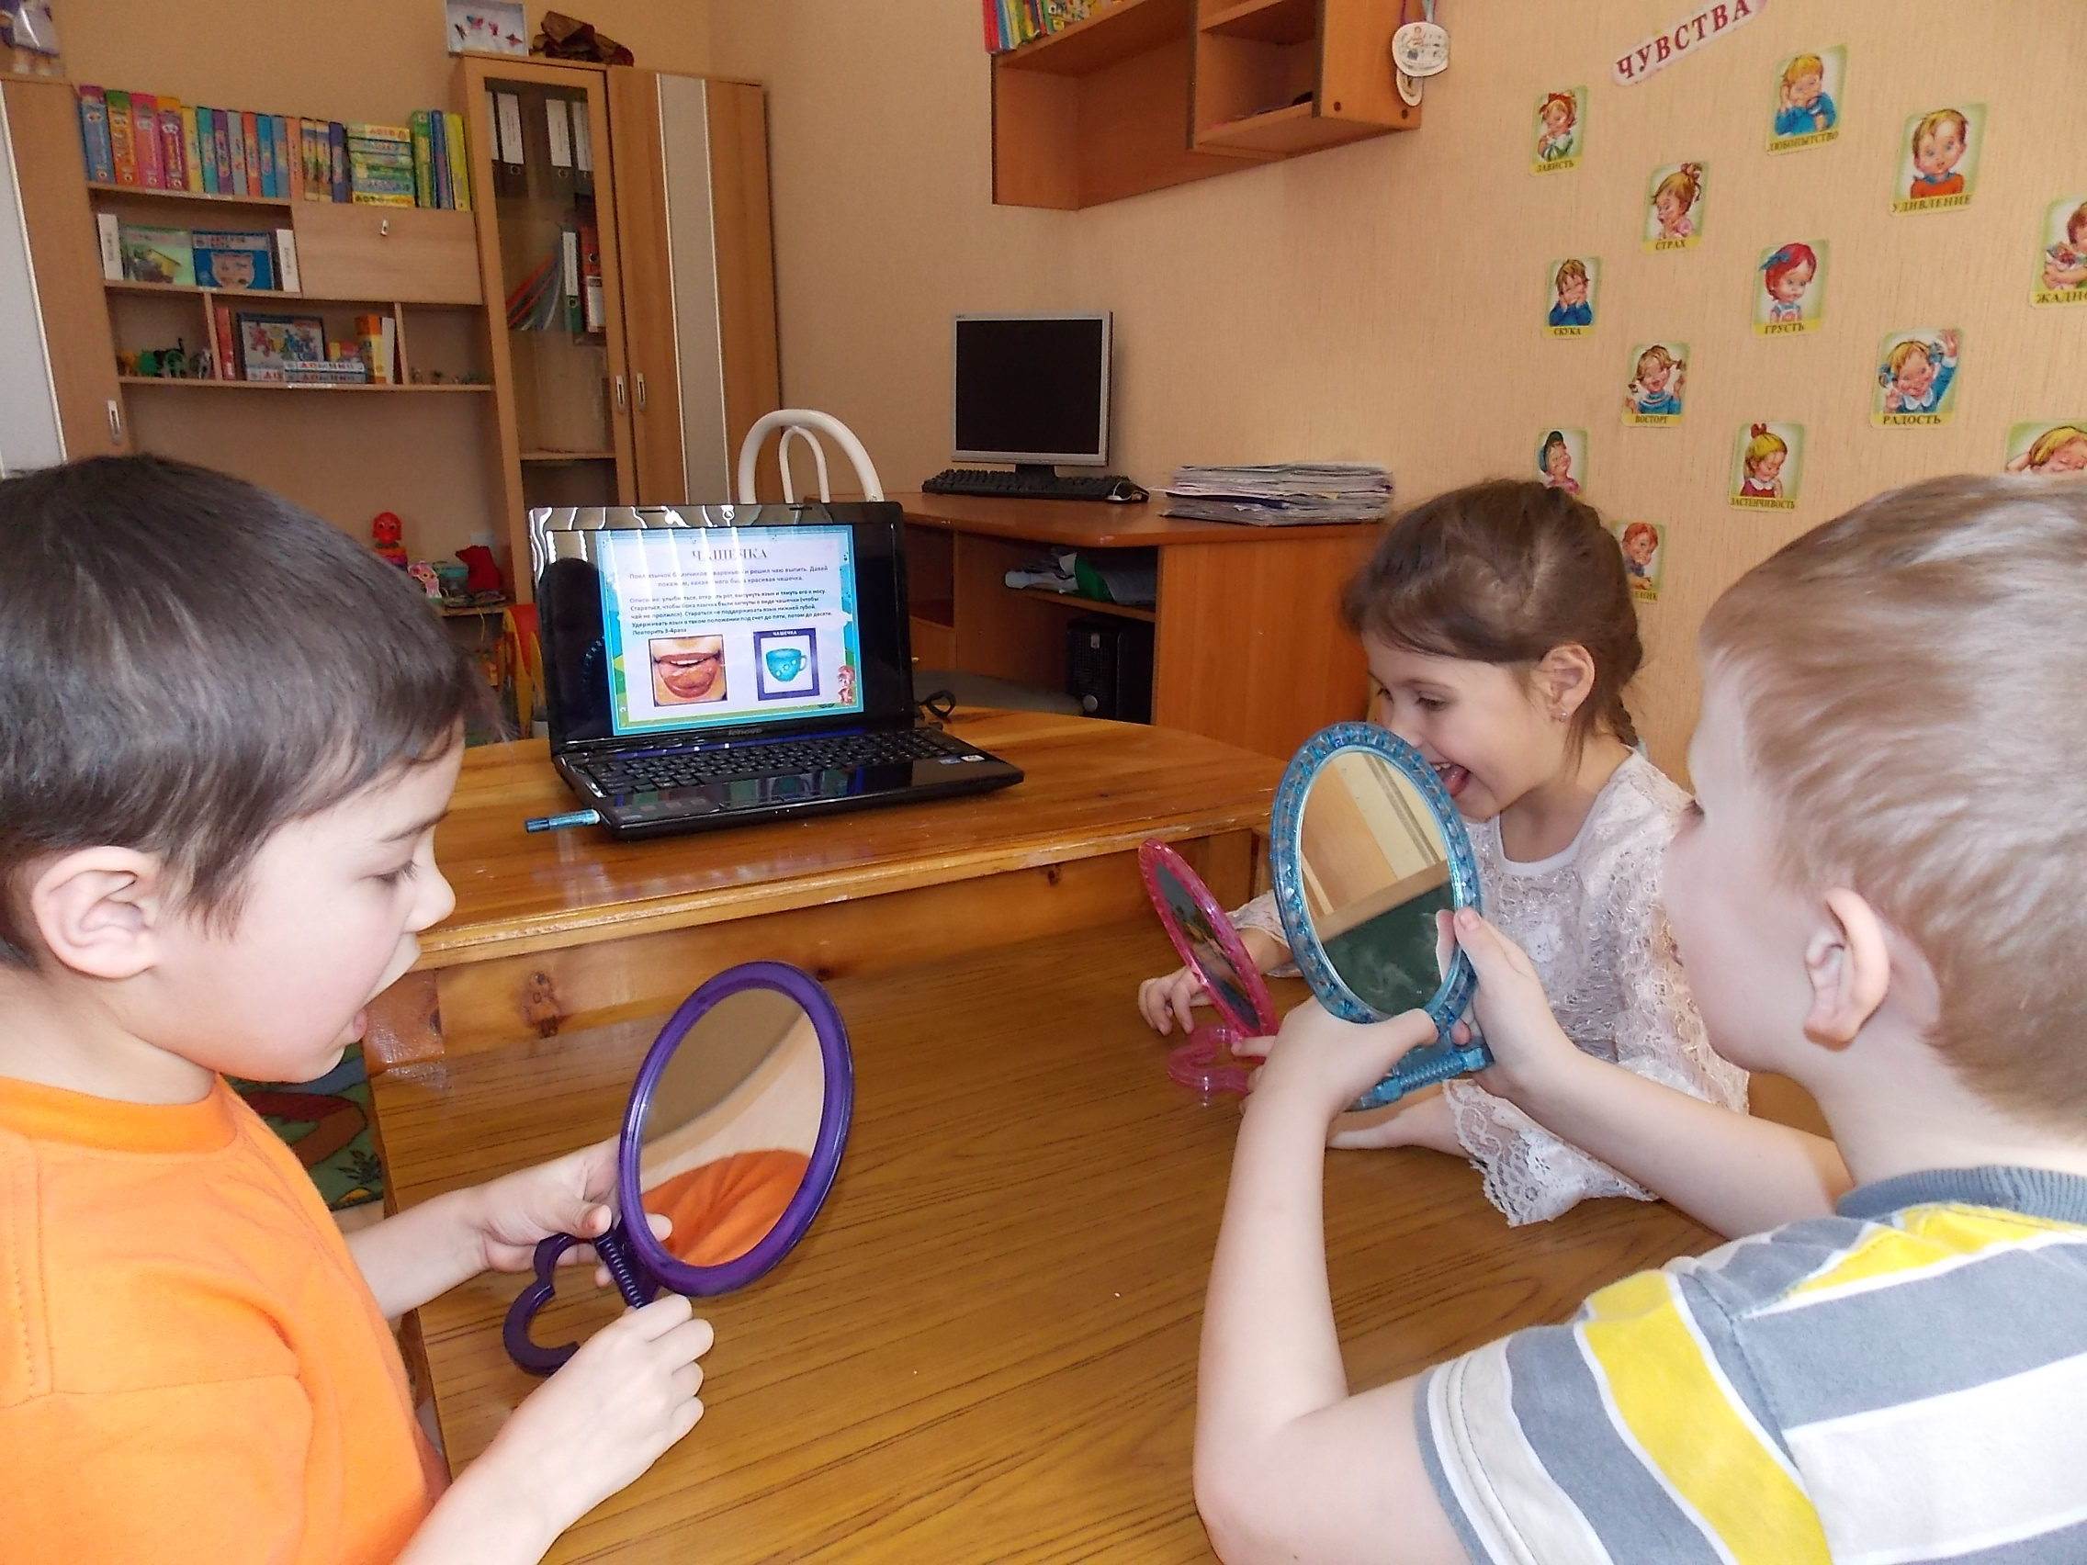

Цель: расширение педагогических знаний родителей в области логопедии; обучение родителей приемам работы с детьми-логопатами.

Задачи:

- Обучить родителей правильному выполнению упражнений артикуляционной гимнастики.
- Научить родителей использовать различные виды игр при проведении дыхательных упражнений.
- Формировать у родителей представление о средствах интонационной выразительности, дикции.
- Познакомить с играми, направленными на развитие фонематического слуха, формирование лексико-грамматического строя речи.
- Познакомить родителей с различными видами игр и упражнений, на развитие мелкой моторики рук.

Содержание:
- Знакомство с родителями (Разминка - «Улыбнуться не забудь»).
- Выступление логопеда «Хорошая, развитая речь – это основа успешного обучения в школе».
- Выступление педагога – психолога: «Связь речи и мелкой моторики рук»
- Мастер-класс психолого-логопедического занятия «Шкатулка сказок» (приложение 3).
- Практическая часть:
5.1 Игра «Вопрос-ответ»;
5.2 Игра «Цветные зонтики»;
5.3 Игры и упражнения для развития мелкой моторики рук у детей;
5.4 Игры, направленные на формирование лексико-грамматического строя речи, дыхания, артикуляционной моторики;
5.5Выпуск газеты «Любимый ребенок» №5. Тема: «Правильная речь – залог успешного обучения в школе» (приложение5).

Ход мероприятия:
Здравствуйте уважаемые родители! Мы рады видеть вас сегодня на нашем семинаре, который проведут: говорит педагог-психолог - учитель-логопед Ольга Владимировна, говорит логопед - педагог-психолог Ксения Николаевна.
В зале полукругом стоят стулья. Родители садятся по желанию, в центре зала располагается экран с мультимедийной техникой. На экране представлена тема семинара-практикума.
Тема нашей сегодняшней встречи: «Правильная речь – залог успешного обучения в школе». Сегодня я хочу предложить вам стать не просто слушателями, а непосредственными участниками. Смотрите, слушайте, играйте и выполняйте задания так, как это делают ваши дети.
Но прежде чем мы приступим к серьезным вопросам, давайте с вами познакомимся.
Упражнение «Улыбнуться не забудь».
Родители образуют два круга – внешний (подвижный) и внутренний – неподвижный. Варианты приветствия:
Игроки кивают друг другу;
Обмениваются рукопожатиями;
Улыбаются.
А теперь давайте возьмемся за руки и назовем общее имя. Это просто: одновременно со всеми каждый называет свое имя. У нас получилось громкое и веселое имя, состоящее из звукосочетания различных имен.
Мы познакомились, стали ближе друг другу.
Игра «Вопрос-ответ»
А сейчас, предлагаю вам ответить на мои вопросы:
- Предлагаю поднять красную карточку тем родителям, которые считают, что его ребенок говорит чисто, внятно, правильно?
- Поднимите зеленую карточку те родители, которые заинтересованы в том, чтобы его ребенок правильно говорил? Очень приятно видеть внимательных, заботливых родителей.
Ваши ответы показали, что тема нашей встречи актуальна и значима.
Почему мы решили обратить внимание и привлечь вас к проблеме развития речи ребенка? До школы осталось немного времени 1 год.
Правильная речь – один из показателей готовности ребенка к обучению в школе, залог успешного освоения грамоты и чтения в дальнейшем: письменная речь формируется на основе устной. Если вовремя не устранить нарушения звукопроизношения, лексики, грамматики, фонематических процессов и др., у детей дошкольного возраста возникнут трудности общения с окружающими, а в дальнейшем определенные изменения личности на пути развития «ребенок - подросток - взрослый», когда закомплексованность человека будет мешать ему учиться и в полной мере раскрывать свои природные и интеллектуальные способности.
Речь, как рука, состоит из пяти взаимосвязанных составляющих. Недоразвитие одной из них делает речь неполноценной.
Первое - произношение. Неправильное произношение затрудняет обучение чтению и письму, особенно если ребёнок в речи заменяет одни звуки на другие. А если у ребёнка нарушено произношение нескольких звуков, то это затрудняет процесс общения как со взрослыми, так и с детьми.
Для того чтобы нам правильно произносить различные звуки необходимо хорошая подвижность всех органов артикуляционного аппарата:
- Какие артикуляционные органы участвуют в образовании звуков? (язык, губы, зубы, нижняя челюсть, твёрдое нёбо, голосовые связки).
- Какой главный орган артикуляции у человека? (Язык) Как образуется голос? (Воздух проходит через голосовые связки, которые, то смыкаются, то размыкаются).
- Какие части языка вы можете назвать? (кончик, спинка, корень, боковые края).
Работа по развитию основных движений органов артикуляционного аппарата проводится в форме артикуляционной гимнастики.
Учитель-логопед предлагает выполнить данные упражнения самим родителям, по ходу выполнения, объясняет, как правильно их артикулировать.
- Сейчас, мы с вами вместе выполним некоторые упражнения общей артикуляционной гимнастики
1. Упражнение “БЕГЕМОТИКИ”.  Необходимым условием четкой, хорошей речи является умение правильно открывать рот. Это связано с работой нижней челюсти. | Описание упражнения: голова держится прямо, открыть рот как можно шире, удерживать его в таком положении до счета “пять”, потом закрыть рот.
2. Упражнение “ЛЯГУШКА”  Чтобы научиться красиво говорить, надо научить свои губы хорошо работать. И знаете, что здесь главное? Улыбка. Больше улыбайтесь и учите улыбаться своих детей.  Вот понравится лягушкам,  Тянем губы прямо к ушкам.  Потяну, перестану  И нисколько не устану. | Описание упражнения: улыбнуться, показать сомкнутые зубы. Удерживать губы в таком положении до счета “пять”, затем вернуть губы в исходное положение.
3. Упражнение “СЛОНИК”  Еще одно упражнение для губ. И секрет этого упражнения прост. Больше целуйте своих детей и учите их передавать через поцелуй свои чувства.  Подражаю я слону.  Губы хоботком тяну.  А теперь их отпускаю  И на место возвращаю. | Описание упражнения: сомкнутые губы вытянуть вперед и удерживать в таком положении до счета “пять”, вернуться в исходное положение.
4. Упражнение “ЛОШАДКА”  Это упражнения для язычка.  Едем, едем на лошадке  По дорожке гладкой. | Описание упражнения: улыбнуться, широко открыть рот, щелкать языком громко и энергично. Стараться, чтобы нижняя челюсть была неподвижна и “прыгал” только язык.
5. Упражнение-дразнилка “Индюк”  Это упражнение для губ и мышц языка.  Малышата-индюшата  Ножками топочут,  Весело болбочут. | Описание упражнения: улыбнуться, открыть рот, язык поднять к верхней губе и загнуть вверх, двигать языком по верхней губе вперед-назад, произнося: была-была-была…
6. А, сейчас, мы научимся чередовать эти упражнения. Приготовились: бегемотики-улыбочка-трубочка-лошадка-индюк. | бегемотики-улыбочка-трубочка-лошадка-индюк

Артикуляционная гимнастика выполняется с детьми в игровой форме ежедневно перед зеркалом в течение нескольких минут. В начале артикуляционные упражнения выполняются медленно, не торопливо, но постепенно, по мере овладения ими, темп упражнений увеличивается.

Для формирования правильного произношения у ребёнка должно быть сформировано и правильное речевое дыхание, а именно направленная воздушная струя, т.к. некоторые звуки невозможно произнести без воздушной струи достаточной силы (С,З,Ш,Ж,Р).
Дома детям полезно: надувать мыльные пузыри, дуть на бумажные кораблики и лёгкие игрушки в тазу с водой, сдувать кусочки ваты, пёрышки с ладони.
А сейчас я хочу предложить вам сделать вместе со мной упражнения для развития дыхания.
Медленно набирают воздух через нос. Следим, чтобы не поднимались плечи. вытягиваем губы трубочкой и дуем, не раздувая щек (3-5 раз)
Желательно перед каждым комплексом артикуляционной гимнастики выполнять 1-2 упражнения. Все эти упражнения помогут достичь плавного выдоха и быстрее освоить труднопроизносимые звуки.
Родители выполняют упражнения.
Для правильного звукопроизношения необходимо работать над дикцией, а в этом нам помогут скороговорки. Дикция – это внятное и четкое произношение слов и их сочетаний.
Родители получают карточки со скороговорками. Сначала скороговорку должны произнести медленно, а затем быстро – быстро.
Родители по очереди называют скороговорки.
Следующая скороговорка. Есть желающие?
И последняя скороговорка. Давайте, проговорим ее вместе.

Второе - это фонематическое восприятие, то есть способность слышать звуки речи, определять количество и последовательность звуков в слове, количество слов в предложении. Фонематическое восприятие – это своеобразный кит, на котором держится обучение чтению и письму. Несформированность фонематического слуха приводит к тому, что учащиеся нередко не различают твёрдое и мягкое звучание согласных, в дальнейшем допускают много ошибок на грамматические правила (безударные гласные, удвоенные согласные, разделительный мягкий знак).

Логопед предлагает родителям поиграть в игры на развитие фонематического слуха.
1. «Звуковая эстафета». Родители встают в круг. Логопед называет слова (зонт, мох), первые игроки передают мяч вторым игрокам и т.д. и называют слова на последний звук предыдущего слова;
2. Упражнение «Собери цветок»
Соберите лепестки-картинки, в названиях которых есть звук «Р», «Ш», «С», и у вас получится цветок.

Третье – словарь, то есть количество слов, которые ребёнок знает, смысл которых понимает и использует в активной речи. Низкий ограниченный словарный запас в дальнейшем затрудняет и понимание объяснений учителя, подбор проверочных слов, понимание прочитанного и пересказ, заучивание стихотворений. Объём и качество словаря напрямую зависят от того, насколько полноценным является его общение. Поэтому родителям необходимо знакомить ребёнка с новыми предметами, явлениями, их названиями, уделять большое внимание чтению книг. Важно беседовать с ребёнком, задавать вопросы, создавать ситуации, в которых ребёнок может порассуждать.
Четвертое – лексико - грамматический строй речи, то есть умение ребёнка правильно, грамотно построить фразу. Несформированность грамматических представлений в дальнейшем приводит к трудностям в овладении письменной речью, то есть к аграмматизму.
Часто встречаются ошибки при согласовании существительных с числительными:
1 карандаш – 5 карандаш 1 окно – 5 окнов (окон)
1 тетрадка – 5 тетрадков 1 яблоко – 6 яблоков (яблок)
Ошибки в образовании относительных прилагательных:
сок груши – (грушечный)
сумка из кожи – (кожевая)
сок из сливы – (сливочный)
сок из моркови – (морковенный)
сок из помидора – (помидорный)

Много ошибок в образовании притяжательных прилагательных: Чей хвост? (лисин), правильно – лисий, заячий.
Поэтому призываю Вас задуматься, не упустить время, больше общаться со своим ребенком, заниматься, развивать речь ребенка, готовить к школе.

И пятое – связная речь. Ребёнок должен уметь логично, последовательно пересказать какое-то событие или свои впечатления о чём-либо. Наибольшие трудности в младших классах испытывают дети, не умеющие связно, последовательно и ясно излагать свои мысли, объяснять то или иное явление, а на более поздних этапах обучения ученики не владеют навыками написания изложения и сочинения. Речевые навыки дети приобретают лишь в общении с окружающими и поэтому очень важна правильная, красивая, литературная речь взрослого.

Ребенок с хорошо развитой речью легко вступает в общение с окружающими, может понятно выразить свои мысли, желания, задать вопросы, договориться со сверстниками о совместной игре. И наоборот, невнятная речь ребенка затрудняет его взаимоотношения с людьми и нередко накладывает отпечаток на его характер. К началу школьного обучения дети с речевой патологией начинают осознавать дефекты своей речи, болезненно переживают их, становятся молчаливыми, застенчивыми, раздражительными. Мы в силах вместе помочь вашему ребенку, если у него есть речевые проблемы.
Мелкая моторика способна улучшить произношение ребенка, а, следовательно, и развивать речь. Сейчас я передаю слово педагогу – психологу Ксении Николаевне, которая познакомит вас с игровыми приемами по развитию мелкой моторики.

Развитие речи находятся в прямой зависимости от развития мелкой моторики рук. После многих исследований ученые пришли к выводу, что есть все основания рассматривать кисть руки, как орган речи. Следовательно, кисть руки выступает таким же органом речи, как и артикуляционный аппарат. Поэтому важно не только разговаривать с ребенком, но и развивать его мелкую моторику. Мелкая моторика не только отвечает за речь, но также позволяет развивать координацию в пространстве, воображение, зрительную и двигательную память.
Существует много игр и упражнений по развитию мелкой моторики пальцев рук.
Сейчас я хотела бы вам предложить несколько игр. А чтобы вам было понятно и вы лучше запомнили эти игры, предлагаю нам вместе в них и поиграть.
Превратиться в «золушек» и разобрать рис и гречку (горох и фасоль; болты и гайки).
В «строителей» и построить из цветных палочек, по образцу, архитектурное сооружение.
Недостающие детали в рисунке замените прищепками.
Превратиться в «художника» и нарисовать картину на манке. Задание выполняется 2-3 минуты.
Вот еще несколько упражнения, в которых ваш ребенок может тренировать мелкую моторику, помогая родителям и чувствуя себя нужным и почти взрослым:
1. Очищать крутые яйца. Чистить мандарины.
2. Разбирать расколотые грецкие орехи (ядра от скорлупок). Очищать фисташки.
3. Собирать с пола соринки. Помогать собирать рассыпавшиеся по полу предметы (пуговицы, гвоздики, фасоль, бусинки).
4. Самостоятельно обуваться, одеваться. А так же разуваться и раздеваться. Для этого часть обуви и одежды должны быть доступны ребенку, чтобы он мог наряжаться, когда захочет. Учиться самостоятельно надевать перчатки. Пробовать зашнуровывать кроссовки.
5. Помогать сматывать нитки или веревку в клубок (О том, кто их размотал лучше умолчать)
6. Вешать белье, используя прищепки (нужно натянуть веревку для ребенка).
7. Помогать родителям отвинчивать различные пробки - у канистр с водой, пены для ванн, зубной пасты и т.п.
8. Помогать перебирать крупу.
9. Рвать, мять бумагу и набивать ей убираемую на хранение обувь.
10. Собирать на даче или в лесу ягоды.
11. Доставать что-то из узкой щели под шкафом, диваном, между мебелью.
12. Вытирать пыль.
13. Включать и выключать свет.
14. Отлеплять и прилеплять наклейки.
15. Перелистывать страницы книги.
16. Затачивать карандаши (точилкой). Стирать нарисованные каракули ластиком.
Все эти задания решают следующие задачи: положительно влияют на общее интеллектуальное развитие ребенка и готовят руку к овладению навыками письма, а также применяя данные игры и упражнения на развитие моторных навыков вы поможете учителю-логопеду ускорить процесс постановки звуков.
А так же в развитии речи немаловажную роль играет и развитие познавательных процессов. Т. Е. играя в игры на развитие памяти, внимания, мышления мы развиваем речь.
Игры на развитие познавательных процессов.

Обратная связь
У вас на столах лежат лучики от солнышка.
Ответьте на вопросы:
- Больше всего мне понравилось…
- В дальнейшем я буду использовать…
- Здесь я сегодня узнал(а) нового…
- Я и раньше знала то, что сегодня услышала о …
- Неожиданным для меня сегодня было…
Уважаемые родители мы благодарим вас за активное участие в работе и желаем вам успехов в воспитании детей.
До новых встреч.

